Aufgabenformular

Standardillustrierende Aufgaben veranschaulichen beispielhaft Standards für Lehrkräfte, Lernende und Eltern.
Hinweis: Wünschenswert ist die Entwicklung von mehreren Aufgaben zu einer Kompetenz, die die Progression der Standards (A – H) abbilden.

Fach | Kunst
Kompetenzbereich | Gestalten
Kompetenz | Ästhetische Praktiken, Werkzeuge, Techniken und künstlerische Strategien anwenden
Niveaustufe(n) | F / G
Standard | Die Schülerinnen und Schüler können Präsentationsformen für individuelle oder gemeinsame Vorhaben finden und realisieren
ggf. Themenfeld | Kunstwerke, Architektur und Raum (z.B. Geltung, Macht und Repräsentation, Überhöhung und Verfremdung)  Verfahren: Plastisches Gestalten, Inszenieren (z.B. Räume entdecken und erobern; die eigene Perspektive)
ggf. Bezug Basiscurriculum (BC) oder übergreifenden Themen (ÜT) | ÜT: Kulturelle Bildung, Demokratieerziehung  BC: Sprachbildung
ggf. Standard BC | Die Schülerinnen und Schüler können zu einem Sachverhalt ... Stellung nehmen.
Aufgabenformat
offen x |  | halboffen | geschlossen
Erprobung im Unterricht:
Datum 2009 |  | Jahrgangsstufe: 12 | Schulart: Gymnasium
Verschlagwortung | Repräsentation ,Hierarchie, Raum, Inszenierung
Aufgabe:

In Gruppenarbeit: Arrangiert mit den vorhandenen Stühlen, Tischen und Gegenständen und euren Körpern Sitzordnungen, die wahlweise …

- den Besuch einer ranghohen Persönlichkeit,
- ein Treffen mit Freunden,
- eine Verhörsituation,
- eine selbst erfundene Situation

vorbereiten. Macht die Unterschiede deutlich, findet auch Ungewohntes, übertreibt!
Äußert euch dazu.

LISUM
Erwartungshorizont:

Die Schülerinnen und Schüler können im Umgang mit dem Schulmobiliar, Material (z. B. Kleidung, Stoffe, Licht) und Körpersprache von Stereotypen abweichen und neue, eigenwillige Möglichkeiten erfinden.

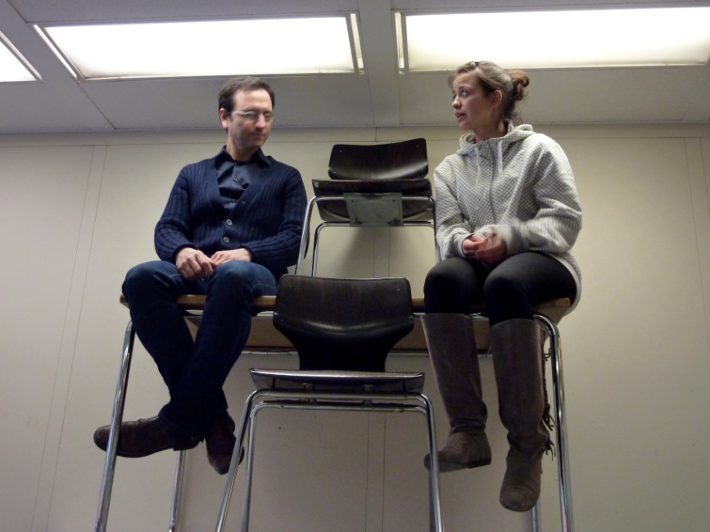
Foto aus Unterrichtssequenz, CC U.Rogg / S.Wachsmuth, 2009

LISUM

